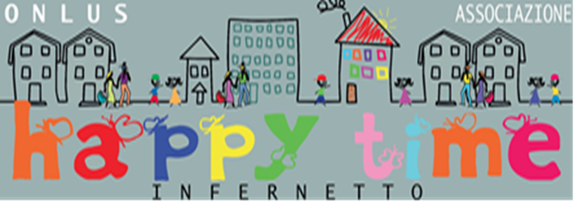


La misura dell’amore è amare senza misura.
Sant’Agostino

Se la natura umana trova la sua felicità piena nell’esperienza dell’Amore come donazione di sé all’Altro, come “promozione” del bene altrui, ne risulta che è di fondamentale importanza l’educazione all’amore e al dono, in tutte le sue sfaccettature sin da bambini. E’ evidente come il mondo sia ormai divenuto una sorta di villaggio globale che ci richiede di uscire da una visione di uomo chiuso in sé, per orientarsi verso un percorso fatto di interesse reciproco, cooperazione, aiuto solidale, dono. L’attenzione all’altro è una potenzialità che i bambini e i ragazzi già possiedono: bisogna solamente offrire loro la possibilità di manifestarla, sviluppando la loro capacità di amare. In quest’ottica si attua una vera rivoluzione interiore, che porta a considerare la reciprocità come un nuovo orizzonte entro cui esprimere il senso vero di tutta la dimensione esistenziale. Questo tipo di educazione richiede, ovviamente, dei “luoghi credibili”: la famiglia, prima e fondamentale scuola di socialità in quanto comunità d’amore che trova nel dono di sé la legge che la guida e la fa crescere... e poi c’è la scuola, per arrivare fino ai confini del mondo... Una cultura della vita, non solo immette nei giovani fiducia, ma dona loro il valore del rispetto della persona umana. Solo da chi sia aperto al riconoscimento dell’altro, nella sua diversità e nella sua ricchezza, possono scaturire sentimenti e comportamenti adeguati a “ri-generare l’uomo”. Imparare a pensare con il cuore ti costringe ad agire con amore....
VI ASPETTIAMO!!!!!!!!!

